**Lingwistyka Matematyczna – laboratorium**

Zadanie 6 – Analizator składniowy.

Jacek Kuliś

221476

**Gramatyka:**

S ::= W ; Z

Z ::= W ; Z| ε

W ::= P | POW

P ::= R | ( W )

R ::= L | L . L

L ::= C | CL

C::= 0|1|2|3|4|5|6|7|8|9

O::= * | / | + | - | ^

Powyższa gramatyka nie spełnia założeń gramatyk klasy LL(1). Produkcje W, R oraz L powodują błąd.

**Poprawione produkcje:**

S ::= W ; Z

Z ::= W ; Z| ε

W ::= PW’

W’ ::= OW | ε

P ::= R | ( W )

R ::= LR’

R’ ::= .L | ε

L ::= CL’

L’ ::= L | ε

C::= 0|1|2|3|4|5|6|7|8|9

O::= * | / | + | - | ^

**Diagram składni:**

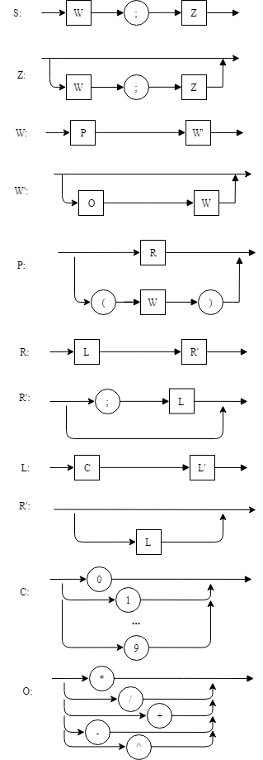

**Uproszczony diagram składni:**

